300万全彩对讲筒型网络摄像机
型号：JVS-C-BV18H3W-VL

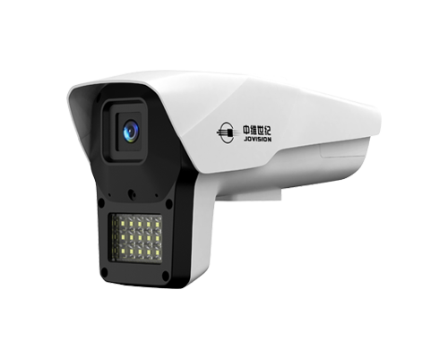

产品特点

1.最大分辨率可达 2304*1296@25fps
2.采用F1.0大光圈 ，相比普通F2.0镜头，通光量提升4倍以上
3.搭载全彩级高灵敏度sensor，最低支持彩色照度可达0.001lux
4.1 个内置麦克风，1 个内置扬声器，支持双向语音对讲
5.2W+直径40mm的大喇叭，可播报可对讲，声音洪亮
6.内置18颗大功率LED暖光灯，照射距离最远可达60m
7.支持人形检测，内置红蓝报警灯，可声光报警联动
8.IP67 防水防尘设计，抗干扰能力强

产品规格

型号： JVS-C-BV18H3W-VL
图像传感器：1/2.9'CMOS
视频分辨率：最大2304×1296
有效像素：300万
最低照度：0LX（补光灯开）
自动白平衡：支持
增益控制：支持
3D降噪：支持
视频压缩标准：H.265/H.264
视频帧率：最大25fps
视频码率：主码流 256Kbps～4096Kbps
次码流 68Kbps~1024Kbps
聚焦模式：不支持
焦距：4mm 6mm可选
网络对时：支持
日志管理：支持查看日志信息
升级方式：支持文件升级、网站升级
定时重启：支持
隐私遮挡：支持最多支持 8个遮挡区域
人形检测：不支持
人形跟踪：不支持
视频调节：支持对比度、亮度、饱和度、锐度调节
图像风格：支持标准、柔和、通透三种模式
人脸模式：支持
日夜功能：全彩
音频功能：支持音频监听、对讲
智能去雾：支持
软件宽动态：支持数字宽动态
画面设置：画面镜像、画面翻转
IP自适应：支持自动适应IP地址可选功能
检测报警：邮件报警、客户端报警、自定义语音报警、手机APP推送
远程操作：系统管理、音视频管理、图像管理、报警管理、网络管理、智能分析
适应平台：支持融视云，支持GB28181、公有云、ONVIF
智能分析功能：区域入侵、拌线检测、视频遮挡、客流量统计
内置接口：内置MIC、内置喇叭
SD卡录像：不支持
补光灯颗数：18颗暖光灯
照射距离：最远可达50米
以太网：10/100M以太网，RJ45接口
码流：二码流
网络协议：标准HTTP,TCP/IP,ICMP.RTSP,RTP,UDP,RTCP,SMTP,DHCP,DDNS
接入协议：标配ONVIF
网络传输：内置中维云视通2.0传输协议
浏览器：支持IE8+,Chrome42-，Firefox5.0+,Safari5.02+浏览器、支持中英文语言
同时预览视频数：云视通2.0连接10个客户端16个流（UDP最多支持两个客户端）
用户权限：最多20个用户，分3级权限：管理员（只支持一个）、普通用户和访客
电源：DC12V/2A
工作温度： -20℃～+60℃
工作湿度： 10%～90%
功率：白天：＜3W 夜间：＜12W
防水级别：IP67
颜色/材质：前壳:黑色ADC12;后壳:白色PC
尺寸(W×D×H)(mm)：152*238*103
重量(g)：610
安装方式： 吸顶安装，壁装

